Pielikums Nr.14
Olaines novada pašvaldības domes
28.02.2024. sēdes lēmumam
(2.prot., 17.p.)

GRAFISKAIS PIELIKUMS

Nekustamais īpašums Nosaukums “Rezerves zemes fonds”, Olaines pagasts, Olaines novads.
Nekustamā īpašuma kadastra numurs 8080 002 0562
Zemes vienības adrese: “Bez adreses”, Olaines pagasts, Olaines novads.
Zemes vienības kadastra apzīmējums 8080 021 0872
Kopējā platība: 0.0600 ha (vairāk vai mazāk pēc kadastrālās uzmērīšanas)
Lietošanas mērķis –“Dabas pamatnes, parki, zaļās zonas un citas rekreācijas nozīmes objektu teritorijas, ja tajās atļautā saimnieciskā darbība nav pieskaitāma pie kāda cita klasifikācijā norādīta lietošanas mērķa; NĪLM – 0501

Mērogs 1 cm=5,28 m

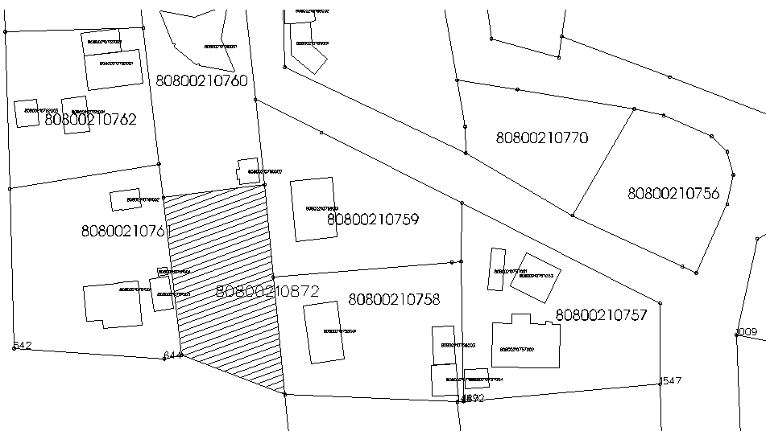

Sagatavoja: Īpašuma un juridiskās nodaļas speciāliste
nekustamo īpašumu pārvaldīšanā (paraksts) I.Celma

